2007年全国高中学生化学竞赛（安徽赛区）初赛试题
（考试时间3小时，满分150分）
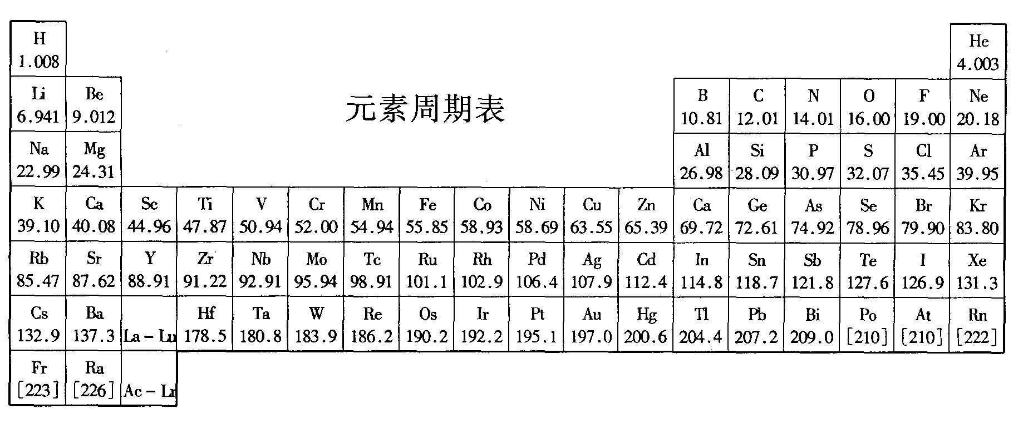
注意：答案必须写在答题卷上，写在试卷上无效。

一、本题包括25小题，每小題2分，共50分。每小题有1个或2个选项符合题意。若该题只有1个选项符合题意，多选或错选均不得分。若该题有2个选项符合题意，选对1个得1分，选对2个得2分；选错1个，该题不得分。
1.空气中含有NO_{x}、CO₂、CH₄、O₃、含氟化合物等等会引起光化学污染、空洞效应、温室效应等破坏环境的作用。下列气体中产生温室效应最大的气体是
A .CO₂ B .CH₄ C . NO_{x} D. CCl₂F₂
2.物质的量浓度相同时，下列溶液既能与NaOH(aq)反应，又能与盐酸反应且pH值最大的是
A .Na₂CO₃(aq) B. NH₄HCO₃(aq) C. NaHCO₃(aq) D .NaHSO₄(aq)
3.下列叙述中，不正确的是
A.目前加碘食盐中，主要添加的是KIO₃ B .绿色食品是不含任何化学物质的食品
C .硅材料广泛用于光纤通讯 D .增加植被，保护环境是人类生存的需要
4.三聚氰酸[C₃N₃(OH)₃]可用于消除汽车尾气中的NO₂。其反应原理为：
C₃N₃(OH)₃$\vec{Δ}$HNCO HNCO＋NO₂$\vec{Δ}$N₂＋CO₂＋H₂O
下列说法中正确的是
A. C₃N₃(OH)₃与HNCO为同一种物质 B. HNCO是一种很强的氧化剂
C. 反应中NO₂是还原剂 D .1mol NO₂在反应中转移4mol电子
5．X、Y为短周期元素，X位于IA族，X与Y可形成化合物X₂Y，下列说法中正确的是
A. X₂Y可能是离子化合物，也可能是共价化合物
B .两元素形成的化合物中，原子个数比不可能为1：1
C . X的原子半径一定大于Y的原子半径
D . X与Y的简单离子不可能具有相同的电子层结构
6．氯气溶于水达到平衡后，若其它条件不变，只改变某一条件，下列叙述正确的是
A. 再通入少量氯气，[H⁺]/[ClO－]减少
B. 加入少量水，水的电离平衡向正反应方向移动
C. 通入少量SO₂，溶液漂白性增强
D. 加入少量固体NaOH，一定有[Na⁺]＝[Cl－]＋[ClO－]
7.下列实验操作中，符合“绿色化”的有：
①在萃取操作的演示实验中，将CCl₄萃取溴水，改为CCl₄萃取碘水；
②在铜与浓硝酸反应的实验中，将铜片改为可调节高度的铜丝；
③将实验室的废酸液和废碱液中和后再排放；
A.①和② B.①和③ C .②和③ D.①、②和③
8.在[(OC)₃Ni－Co(CO)₃]^{x}中，x应为
A .＋ B. － C.3－ D. 3＋
9.下列离子方程式中，正确的是
A. NaHCO₃(aq)中加入过量的Ba(OH)₂(aq)： 2HCO₃－＋Ba²⁺＋2OH－＝BaCO₃↓
B .氢氧化钡溶液与稀硫酸反应： Ba²⁺＋SO₄^{2－}＋H⁺＋OH－＝BaSO₄↓＋H₂O
C.NaNO₂(aq)中加入酸性KMnO₄(aq) 2MnO₄－＋5NO₂－＋6H⁺＝2Mn²⁺＋5NO₃－＋3H₂O
D .Fe(NO₃)₃(aq)加入过量的KI(aq) 2Fe³⁺＋2I－＝2Fe²⁺＋I₂
10.核磁共振（NMR）技术已广泛应用于复杂分子结构的测定和医学论断等高科技领域。已知：只有质子数或中子数为奇数的原子核有核磁共振（NMR）现象。则下列哪组原子均可产生NMR现象
A．¹⁸O、³¹P、¹¹⁹Sn C．元素周期表中第1周期所有元素的原子
B．²⁷Al、¹⁹F、¹²C D．元素周期表中VA族所有元素的原子
11.某无色溶液能与铝反应放出氢气，该溶液中肯定不能大量共存的离子组是
A. Na⁺、Fe²⁺、NO₃－、K⁺ B. HCO₃－、K⁺、NO₃－、SO₄^{2－}
C. SO₄^{2－}、Cl－、CO₃^{2－}、Na⁺ D. NH₄⁺、Cl－、Na⁺、Ba²⁺
12. 2004年美国圣路易斯大学研制了一种新型的乙醇电池，它用磺酸类质子溶剂，在200ºC左右时供电，乙醇电池比甲醇电池效率高出32倍且更安全。
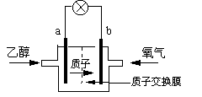
电池总反应为：C₂H₅OH +3O₂\s\up 8()2CO₂ +3H₂O，
电池示意如右图，下列说法不正确的是
A.a极为电池的负极
B.电池工作时电流由b极沿导线经灯泡再到a极
C.电池正极的电极反应为：4H⁺ + O₂ + 4e⁻== 2H₂O
D.电池工作时，1mol乙醇被氧化时就有6mol电子转移
13．下列溶液中，微粒的物质的量浓度关系正确的是
A. 1.0 mol·L⁻¹的Na₂CO₃(aq)：[OH－]=[HCO₃－]＋[H⁺]＋2[H₂CO₃]
B .1.0 mol·L⁻¹的NH₄Cl(aq)：[NH₄⁺]=[Cl－]
C.向醋酸钠溶液中加入适量醋酸，得到的酸性混合溶液：
[Na⁺]>[CH₃COO－]> [H⁺]>[OH－]
D .向硝酸钠溶液中滴加稀盐酸，得到pH＝5的混合溶液：[Na⁺]=[NO₃－]
14．反应X（g）＋3Y（g）2Z（g）；ΔH＜0，在不同温度、不同压强（P₁＞P₂）下，达到平衡时，混合气体中Z的体积分数φ（Z）随温度变化的曲线应为
φ(Z)
0
T
P₁
P₂
φ(Z)
0
T
P₁
P₂
φ(Z)
0
T
P₁
P₂
φ(Z)
0
T
P₁
P₂
A B C D

15.下列物种中，不属于C₃O₂的等电子体的是
A .N₅⁺ B. C₂NO₂⁺ C .NCN₂O D .NC₃O－
16.(H₃C)NCO分子可能的共振结构式的数目有
A . 1 B . 2 C . 3 D . 4
17.下列溶液中，能使H₂S生成S的溶液是
A.FeCl₃ B.Fe₂(SO₄)₃ C.K₃[Fe(CN)₆]和NaHCO₃ D. K₃[Fe(CN)₆]和Na₂CO₃

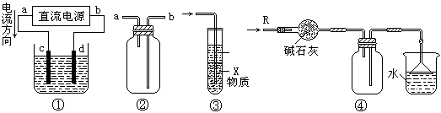
18.关于下列各装置图的叙述中，不正确的是

A．装置①中，d为阳极、c为阴极
B．装置②可用于收集H₂、NH₃、CO₂、Cl₂、HCl、NO₂等气体
C．装置③中X若为四氯化碳，可用于吸收氨气或氯化氢，并防止倒吸
D．装置④可用于干燥、收集氨气，并吸收多余的氨气
19.三种二氯代苯中，I： II: III: 偶极距由大至小为：
A. II>III>I B .III > II >I C .II >I>III D. I > II > III
20．我国支持“人文奥运”的一个重要的体现是坚决反对运动员服用兴奋剂，某种兴奋剂的结构简式如右图，有关该物质的说法不正确的是
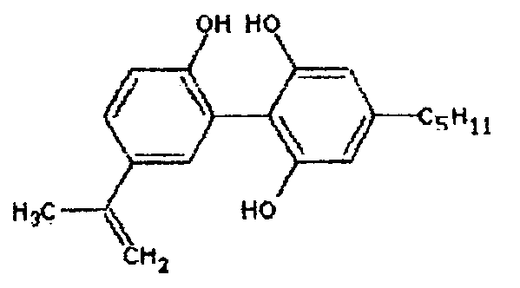
A．滴入酸性KMnO₄溶液，紫色褪去，可证明结
构中存在碳碳双键
B．1mol该物质与H₂（一定条件下）反应时，最
多消耗H₂的物质的量为7mol
C．该分子中所有的碳原子不可能在同一平面上
D．该物质的化学式为C₂₀H₂₄O₃

21.下列化合物中，能与FeCl₃溶液发生颜色反应的是
A . B . C. D.
22.反应 产物为
A . B . C. D .
23.下面反应可得到的产物是

24.下列有机物中，可发生碘仿反应的化合物是
A. B. C. D .

25.下列各对物质中，互为同分异构体的是
A.CH₃CH₂CH₂CH₃和CH₃CH＝CHCH₃
B .CH₃CH＝CHCH₃和 CH₃C≡CCH₃

二、本题包括6小题，共30分。
26. (5分)将KOH和Ca(OH)₂混合物1.86g全部溶于一定量水中形成稀溶液，再缓缓通入足量的CO₂气体。当生成沉淀的质量刚好最大时，消耗CO₂的体积为224mL（标准状况，忽略CO₂溶于水情况，以下情况相同。）
(1)原混合物中Ca(OH)₂的质量为 g；
(2)沉淀恰好溶解时，消耗CO₂的体积为 mL；
(3)写出溶液中生成沉淀的质量m(g)与通入CO₂的体积V(mL)之间的函数表达式 ；
(4)在图示坐标系上，画出生成沉淀的质量m(g)与通入CO₂的体积V(mL)的关系曲线。
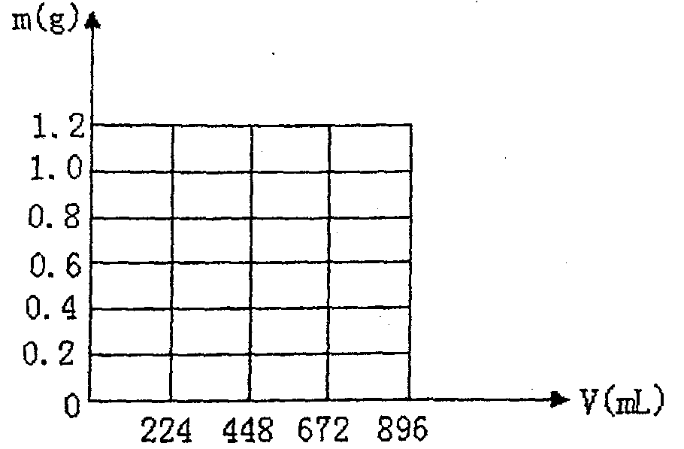

27.(8分)科学家发现C₆₀分子由60个碳原子构成，它的形状像足球（图C），含有C=C键，因此又叫足球烯。1991年科学家又发现一种碳的单质——碳纳米管，是由六边环形的碳原子构成的具有很大表面积管状大分子（图D），图A、图B分别是金刚石和石墨的结构示意图。图中小黑点或小黑圈均代表碳原子。
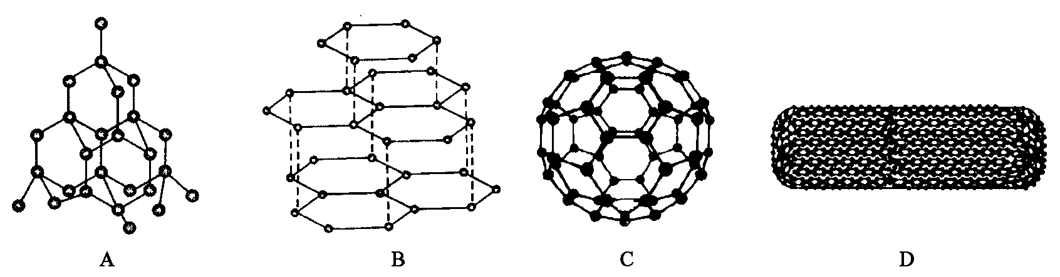
(1)金刚石、石墨、足球烯和碳纳米管四种物质互称为同素异形体，它们在物理性质上存在较大的差异，其原因是 ；
(2)相同条件下，足球烯、石墨分别和气体单质F₂反应时，化学活泼性的比较为足球烯比石墨 （填“活泼”、“一样活泼”、“更不活泼”）理由是： ；
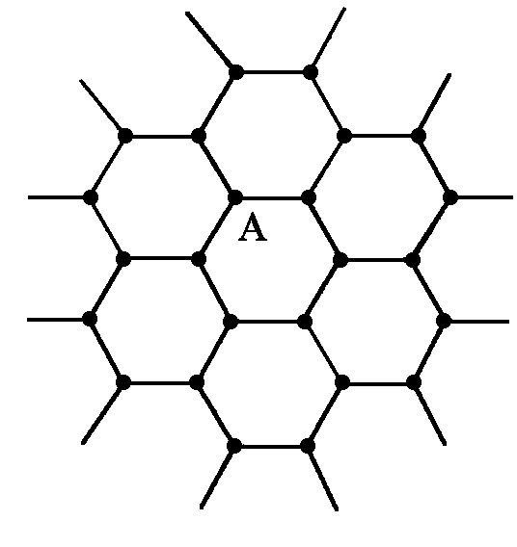
(3)由右边石墨的晶体结构俯视图可推算在石墨晶体中，每个正六边
形平均所占有的C 原子数与C—C键数之比为 ；
(4)在金刚石的网状结构中，含有共价键形成的碳原子环、其中最小的环上有___个碳原子(填数字)，每个碳原子上的任两 个C—C键的夹角都是_____(填角度)。
(5)燃氢汽车之所以尚未大面积推广,除较经济的制氢方法尚未完全解决外，还需解决H₂的贮存问题，上述四种碳单质中有可能成为贮氢材料的是：_____。
(6)下列图象是从NaCl或CsCl晶体结构图中分割出来的部分结构图，试判断NaCl晶体结构的图象是 。
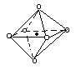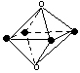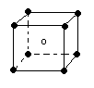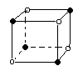

A B C D

28. (6分)在SeOF₆化合物中，Se和O的实际氧化数分别为 ① 、 ② ；Se原子采用 ③ 杂化方式，其几何构型名称是 ④ 。该化合物与苛性碱反应，其离子方程式为 ⑤ ，它 ⑥ (填是或不是)氧化还原反应。
29.(5分)在液态SO₂中，以物质的量比为1:1混合SbCl₃和GaCl₃得到一个化学式为GaSbCl₆的固态离子化合物。其离子式为[SbCl₂⁺][GaCl₄－]或者[GaCl₂⁺][SbCl₄－]，这两种阳离子的几何构型名称分别为 ① 和 ② ；这两种阴离子的几何构型名称分别为 ③ 和 ④ 。你认为该离子化合物最可能的离子式为 ⑤ 。
30.(3分)基态原子的核外电子排布可以用“原子实＋价电子”的形式表示。例如，₈₀Hg的核外电子排布可表示为：[Xe]4f¹⁴5d¹⁰6s²，请排出第164号元素基态原子的价电子构型 ① ； 它属于第 ② 周期，第 ③ 族。
31.(3分)写出下列非水溶剂体系中发生的反应方程式：
(1)在SO₂(l)中亚硫酸铯与氯化亚硫酰反应
；
(2)在BrF₃(l)中BrSbF₈与BrAgF₄反应
；
(3) 在NH₃(l)中Zn与氨基钾、液氨反应
。

三、本题包括4小题，共33分
32.(6分)请将反应中间产物填入框内

33. (10分)请将反应中间产物填入框内，并将各产物用系统命名法命名

34. (9分)以甲苯为原料，合成 ，并写出各步反应的反应类型。

35.(8分)A和B两种化合物分子式均为C₆H₁₂，A与KMnO₄/H₂O和Br₂/CCl₄溶液均不发生反应。B经O₃和Zn/H₂O反应后只生成一种化合物C(C₃H₆O)，B与Br₂/CCl₄反应只生成一种化合物D(C₆H₁₂Br₂)。A、B、C、D均是对称的分子，请写出A、B、C、D可能的结构式(不考虑构型)。

四、本题包括3小题，共37分
36. (15分)碱金属元素中，只有金属锂与氮气直接化合，生成氮化锂晶体。在该晶体中，存在锂、氮原子共同组成的锂、氮层。其排布方式为锂原子以石墨晶体中的碳原子方式排布，氮原子在锂原子构成的六边形的中心。
(1)试画出锂、氮层的平面晶体结构，从中取出两种不同类型的晶胞；
(2)你认为在锂、氮层之间还应存在什么层？说明理由；
(3)试画出氮化锂晶体的晶胞(分别以氮、锂原子为顶点)；
(4)写出(3)晶胞中各原子的分数坐标；
(5)已知氮化锂晶胞中的d_{Li－N}为213pm，层间距为194pm，计算氮化锂晶体密度；
(6)在氮化锂晶体中，存在何种作用力？

37. (12分)将甲苯加入到KMnO₄和Na₂CO₃混合溶液中加热反应，反应后加入足量的盐酸，析晶、过滤、洗涤，再提纯后，得到纯的A晶体。
称取0.1221g A，加入50.00mL、0.04000mol·L⁻¹NaOH溶液溶解，再加入20.00mL、0.05000 mol·L⁻¹ HCl溶液，恰好为化学计量点，加水稀释到150.0 mL，称此液为x液。
另称取0.1221g A，加水100.0mL和12.50mL、0.04000mol·L⁻¹ NaOH溶液，搅匀后，测得此溶液的pH值为4.19。
(1)计算A的摩尔质量
(2)计算x溶液的pH值(活度系数为1)
(3)在制备A时，加入盐酸有什么作用？

38. (10分)某铝合金中含铜、锌、铝和硅。现取1.000g铝合金与足量盐酸反应，生成843mL H₂(0℃，101.325 kPa下)，未溶物为0.170g。再称取0.500g铝合金与足量NaOH溶液反应，生成517mL H₂(0℃，101.325 kPa下)，仍有部分固体未溶。计算此合金中各组分的百分含量。(需写出相应的反应方程式，有效数字有一个错，扣掉有效数字分2分)。

2007年全国高中学生化学竞赛（安徽赛区）初赛试题
参考答案与评分标准
- 本题包括25小题，每小題2分，共50分。每小题有1个或2个选项符合题意。若该题只有1个选项符合题意，多选或错选均不得分。若该题有2个选项符合题意，选对1个得1分，选对2个得2分；选错1个，该题不得分。
1．B | 2．C | 3．B | 4．D | 5．A | 6．B | 7．D
8．C | 9．C | 10．D | 11．A、B | 12．D | 13．A、D | 14．C
15．C | 16．C | 17．C | 18．A | 19．A | 20．A | 21．C
22．B | 23．D | 24．A | 25．D

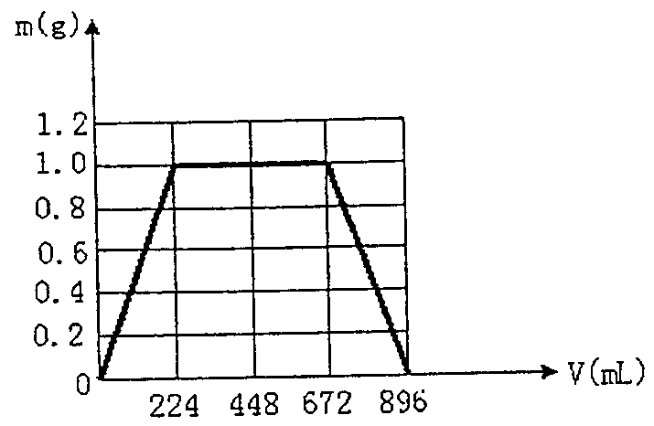
二、共30分
26．（5分，第(3)小题2分，其余各1分）
(1) 0.74g
(2) 896mL
(3)①0≤V<224 m=V/224
②224≤V≤672 m=1
③672≤V≤896 m=1－(V－672)/224
(4)

27．（8分，每空1分）
(1) 碳原子排列方式不同； (2)活泼，足球烯含有C=C键容易加成；（3）2∶3 （4）6 109°28′（或109.5°）；（5）碳纳米管；（6）B、C

28．（6分，每空1分）①＋6 ② 0 ③ sp³d² ④ 正八面体(或变形八面体)
⑤ 2 SeOF₆＋16OH－＝2SeO₄^{2－}＋O₂＋12F－＋8H₂O ⑥不是

29．（5分，每空1分）
① V型 ② 直线型 ③ 正四面体 ④ 变形四面体 ⑤ [SbCl₂⁺][GaCl₄－]
30．（3分，每空1分）①8s²5g¹⁸6f¹⁴7d¹⁰8p² 或5g¹⁸6f¹⁴7d¹⁰8s²8p² ②八 ③ IVA
31. （3分，每空1分）
(1)Cs₂SO₃＋SOCl₂＝2CsCl＋2SO₂
(2)[BrF₂⁺][SbF₆－]＋Ag⁺[BrF₄－]＝Ag⁺[SbF₆－]＋2BrF₂
(3)Zn＋2NH₃＋2NH₂－＝Zn(NH₂)₄^{2－}＋H₂↑
或 Zn＋2NH₃＋2KNH₂＝K₂[Zn(NH₂)₄]＋H₂↑

三、共33分
32．（6分，每空2分）

33．（10分，每空1分）A. 3-氯1-丙烯 B. 2-丙烯-1-醇
C. 3-氯1-,2-丙二醇 D. 1,2-环氧丙烷
E. 1,2,3-丙三醇

34．（9分,合成每步2分，反应类型各1分）
1.取代反应(自由基取代反应)；2.取代反应(亲核取代反应)；3.水解反应(腈的水解)

35．（8分，每空1分）
A的可能结构为
B的可能结构为
C 的可能结构为 D的可能结构为

四、共37分

36．（15分）(1)．（2分）

(2). （2分）在锂、氮层之间还应存在锂层。因为锂氮层中锂氮比为2:1，即为Li₂N，不符合化学计量式Li₃N，所以应该有Li原子层。
(3)．（2分）
(a) (以氮原子为顶点) (b) (以锂原子为顶点)
(4)．（3分）(a)图中Li原子：($\frac{2}{3},\frac{1}{3},0$)；($\frac{1}{3},\frac{2}{3},0$)；($0,0,\frac{1}{2}$)；N原子：(0,0,0)
(b) 图中Li原子：(0,0,0)；($\frac{2}{3},\frac{1}{3},0$)；($\frac{1}{3},\frac{2}{3},\frac{1}{2}$)；N原子：($\frac{1}{3},\frac{2}{3},0$)
(5)．（4分）ρ＝$\frac{M_{{\text{Li}}_{3}N}}{N_{A}a^{2}c\text{sin}{\text{120}}^{0}}$＝$\frac{(3×6\text{.}\text{941}+\text{14}\text{.}\text{01})}{6\text{.}\text{022}×{\text{10}}^{\text{23}}×(\sqrt{3}×\text{213})^{2}×2×\text{194}×\frac{\sqrt{3}}{2}×{\text{10}}^{−\text{30}}}$
=1.26 (g·cm⁻³)
(6). （2分）在氮化锂晶体中，存在离子键

37(12分)
(1). （3分） $\frac{0\text{.}\text{1221}}{M_{A}}=\frac{0\text{.}\text{04000}×\text{50}\text{.}\text{00}−0\text{.}\text{05000}×\text{20}\text{.}\text{00}}{\text{1000}}$ M_{A}=122.1 g/mol
(2). （6分）剩余A的物质的量＝0.1221/122.1－0.04000×12.50/1000＝0.0005000(mol)
说明加入NaOH量恰好是A的一半，即中和50％
∴pH=pKa=4.19
x溶液中NaA的浓度=$\frac{0\text{.}\text{1221}}{\text{122}\text{.}1}×\frac{\text{1000}}{\text{150}}$=0.00667 mol/L
∴x溶液的[OH⁻]=$\sqrt{\frac{K_{w}}{K_{a}}×0\text{.}\text{00667}}$=$\sqrt{\frac{{\text{10}}^{−\text{14}}}{{\text{10}}^{−4\text{.}\text{19}}}×0\text{.}\text{00667}}$=10^{-5..99}
∴ pH=14－5.99＝8.01
(3)．（3分）加入HCl起三个作用，一提供酸性，二还原MnO₂及过量的KMnO₄成Mn²⁺，三是强制NaA成HA析出。

38.(10分)
铝合金与HCl反应时，只有锌和铝反应生成H₂，
铝合金与NaOH反应时，只有锌、铝和硅反应生成H₂
1.000g铝合金与HCl反应，生成$n_{H_{2}}$=$\frac{0\text{.}\text{843}}{\text{22}\text{.}4}$=0.0376 (mol) （1分）
1.000g铝合金与NaOH反应，生成$n^{'_{H_{2}}}$=$\frac{2×0\text{.}\text{517}}{\text{22}\text{.}4}$=0.0462 (mol) （1分）
两者之差，${Δn}_{H_{2}}$=$n^{'_{H_{2}}}$－$n_{H_{2}}$＝0.0462－0.0376＝0.0086(mol) （1分）
${Δn}_{H_{2}}$乃是硅与NaOH反应生成的H₂，
Si＋4NaOH＝Na4SiO4＋2H₂
∴ $n_{\text{Si}}$:$n_{H_{2}}$=$n_{\text{Si}}$:0.0086=1:2, $n_{\text{Si}}$=0.0086/2=0.0043(mol) （2分
$w_{\text{Si}}$=28.09×0.0043＝0.12(g) 含Si％＝12％
$w_{\text{Cu}}$=0.170－0.12＝0.05(g) 含Cu％＝5％ （2分）
2Al＋6HCl＝2AlCl₃＋3H₂ Zn＋2HCl＝ZnCl₂＋H₂
设Al的质量为x g，则Zn为：1.000－0.170－x
$\frac{3}{2}×\frac{x}{\text{26}\text{.}\text{98}}+\frac{0\text{.}\text{830}−x}{\text{65}\text{.}\text{39}}$=0.0376
x=0.618g, 含Al％＝61.8％
$w_{\text{Zn}}$=0.830－0.618＝0.212(g) 含Zn％＝21.2％ （3分）
（其它合理解法可给分）

